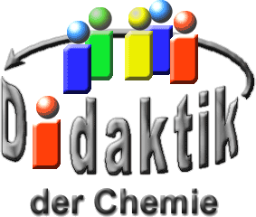

UNIVERSITÄT  
BAYREUTH

Seminar „Übungen im Vortragen – OC“

Insektizide und Nervengase

Christine Schultheiß, SS 05; Tom-Patrick Szwec, SS 19

Gliederung

1 Unterschiede zwischen Insektiziden und Nervengasen 2

2 Insektizide 3

2.1 Natürliche Insektizide 3

2.2 Synthetische Insektizide 4

2.2.1 Die Chlorkohlenwasserstoffe 4

2.2.2 Die Organophosphate (organische Phosphor-Verbindungen) 5

3 Organophosphat-Vergiftung 7

3.1 Biochemische Wirkung der Organophosphate am Beispiel Dimethoat 7

3.2 Therapie einer Oranophosphat-Vergiftung 8

4 Nervengase 8

1. **Einstieg 1**: Die Insekten stellen die variantenreichste Klasse im Tierreich dar und sind in fast allen Lebensräumen vertreten. Nach über 600 Millionen Jahren haben sich auf unserem Planeten etwa eine Million verschiedene Insekten-Arten gebildet, 10.000 davon werden als Schädlinge eingestuft. Zu den bekanntesten Pflanzen-Schädlingen zählen die Blattlaus, die weiße Fliege und der Borkenkäfer.

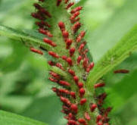

Abb. : Blattlaus [3]

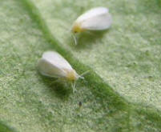

Abb. : weiße Fliege [4]

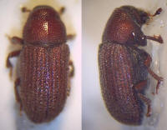

Abb. : Borkenkäfer [8]

1. Doch auch die Anopheles-Mücke, bekannt als Überträger des Malaria-Erregers stellt einen nicht zu verachtenden Schädling dar. Alle 30 Sekunden stirbt in Afrika ein Kind an den Folgen dieser Krankheit. Weltweit infizieren sich 300 Millionen Menschen jährlich mit dem Erreger.

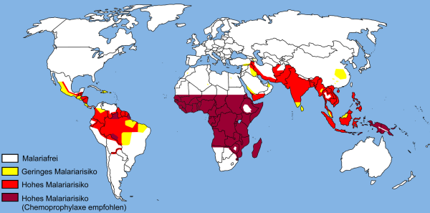

Abb. : Verbreitungsgebiete der Malaria [12]

1. Wie kann man sich nun gegen diese Schädlinge wehren bzw. kann man sich dagegen überhaupt zur Wehr setzen?
2. **Einstieg 2**: Durch die rasant wachsende Bevölkerung steigt auch der Bedarf an Nahrungsmittel enorm. Um diese Nachfrage decken zu können, ist der Mensch dazu gezwungen Pflanzen zu züchten, die schneller und ertragreicher wachsen. Allerdings führt das dazu, dass die Pflanzen andere Prozesse, wie die Bildung sekundärer Pflanzen-Stoffe, zum Schutz vor Fress-Feinden vernachlässigen. An diesem Punkt greift der Mensch ein und schützt seine Erzeugnisse durch synthetisch hergestellte Insektizide. Doch die Kritik wächst.

# Unterschiede zwischen Insektiziden und Nervengasen

1. **Insektizide** sind chemische Stoffe, die zur Abtötung von Insekten und deren Entwicklungsstadien verwendet werden.

Sie werden in der Landwirtschaft, zum Vorrats- und Material-Schutz, sowie im Hygiene-Bereich eingesetzt. Insektizide wirken in der Regel als Nerven-Gift auf das Nerven-System der Insekten ein. Die Aufnahme der Wirkstoffe kann als Atem-Gift über die Atemwege, als Fraß-Gift über den Verdauungstrakt oder als Kontakt-Gift nach Berührung erfolgen.

Wirkstoff-Gruppen sind:

* Natur-Stoffe wie Pyrethrum
* Pyrethroide
* Carbamate

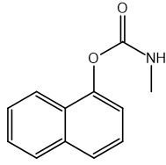

Abb. : Carbaryl

* Alkenylester
* Pyridylmethylamine

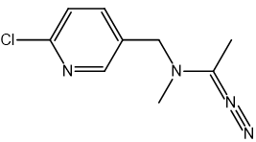

Abb. : Acetamiprid

* Chlorkohlenwasserstoffe
* organische Phosphorsäureester

Außerdem gibt es Insektizide auf Basis von Pilzen, Fadenwürmer, Bakterien und Viren.

1. **Nervengase** sind chemische Kampfstoffe wie VX, Sarin, Soman und Tabun.

Sie wirken als Nerven-Gifte und blockieren an den Synapsen die chemische Reiz-Übertragung der Nerven. Alle Nerven-Gase werden über die Haut oder über die Atmung aufgenommen.

# Insektizide

## Natürliche Insektizide

Zu den natürlichen Insektiziden zählen:

* **Alkaloide**: Chemisch gesehen stellen die Alkaloide keine einheitliche Stoff-Gruppe dar. Bei Alkaloiden handelt es sich um organische, meist basische und stickstoffhaltige Verbindungen.
  + - 1. Beispiel: Das aus der Tabak-Pflanze gewonnene Nikotin

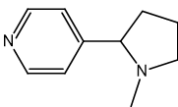

Abb. : Nikotin

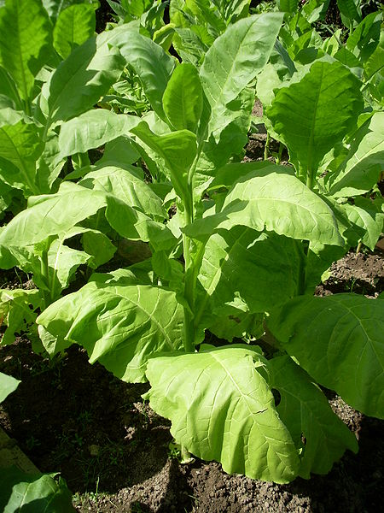

Abb. : Tabak-Pflanze [13]

* **Pyrethrum**: Als Pyrethrum bezeichnet man das Insektizid wirkende Gemisch in der Chrysanthemen-Blüte. Der Inhaltsstoff wird aus den getrockneten Pflanzen mit einer Kombination von Lösemitteln, meist Methanol oder Kerosin gelöst. Bei den Haupt-Bestandteilen des Pyrethrums handelt es sich um das den insektiziden Effekt verursachende Pyrethrin I (10%), Pyrethrin II (9%) und Cinerin I und II (zu je 3% enthalten).

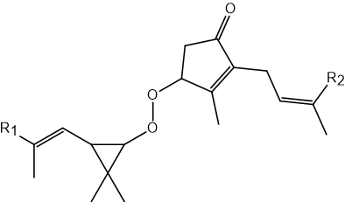

Abb. : Pyrethrin

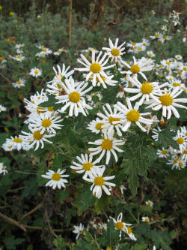

Abb. : Chrysanthemum japonense [19]

|  |  |  |
| --- | --- | --- |
|  | **R1** | **R2** |
| **Pyrethrin I** | -CH3 | -CH=CH2 |
| **Pyrethrin II** | -COOCH3 | -CH=CH2 |
| **Cinerin I** | -CH3 | -CH3 |
| **Cinerin II** | -COOCH3 | -CH3 |

Tab. : Bestandteile des Pyrethrums

## Synthetische Insektizide

Im Gegensatz zu den natürlichen werden die synthetischen Insektizide nicht in der Natur gebildet, sondern von Menschenhand künstlich erzeugt. Synthetische Insektizide lassen sich ferner in anorganische und organische Insektizide gliedern.

**Anorganische Insektizide wie Arsen-Präparate, Kryolith oder Cyanwasserstoff sind auf Grund ihrer hohen Toxizität in der Bundesrepublik Deutschland verboten.**

Die **organischen Insektizide** stellen eine der wichtigsten Gruppen in der Insekten-Bekämpfung dar.

Zu letzteren zählen die Chlorkohlenwasserstoffe sowie die Organophosphate, welche zugleich als Nerven-Gase eingesetzt werden.

### Die Chlorkohlenwasserstoffe

Die Gruppe der chlorierten Kohlenwasserstoffe bildet den Beginn der Entwicklung synthetischer Pflanzenschutz- und Schädlingsbekämpfungsmittel. Zu dem wohl bekanntesten zählt zweifellos DDT.

DDT (**D**ichlor**d**iphenyl**t**richlorethan)

* DDT wurde im März 1940 als Insektizid anerkannt
* Eingesetzt wurde DDT u. a. zur Bekämpfung der Anopheles-Arten und zur Bekämpfung der Tse-Tse-Fliege (Überträger der Schlaf-Krankheit)
* DDT lagert sich in Fett von Warm-Blütlern an und wurde deswegen 1974 in der BRD verboten

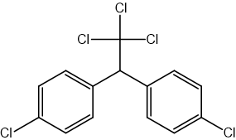

Abb. : 1,1,1-Trichlor-2,2-bis(4-chlorphenyl)ethan

### Die Organophosphate (organische Phosphor-Verbindungen)

In den dreißiger Jahren hatte man erkannt, dass auch organische Phosphor-Verbindungen wirksame Insektizide sein können. Mit biologisch aktiven Phosphorsäureestern ist zu rechnen, wenn…

* Sauerstoff oder Schwefel direkt an den fünfbindigen Phosphor gebunden sind,
* R1 und R2 Alkoxy- oder Amino-Gruppen sind,
* Acyl für Mercaptan, Enol, Phenol, Fluorid, Cyanid oder Rhodanid steht.

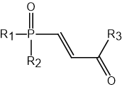

Abb. : Struktur der Organophosphate

Den bekanntesten Vertreter stellt wohl Parathion (E 605) dar, andere Beispiele sind Malathion, Chlorpyrifos (vgl.Tab. 2), sowie das Dimethoat (Bi58).

|  |  |
| --- | --- |
| **Formel** | **Bezeichnung** |
|  | O.O-Diethyl-O-(4-nitrophenyl)-thionophosphat (**Parathion, E 605**) |
|  | S-(1,2-Dicarbethoxy-ethyl)-O,O-dimethyl-dithiophosphat (**Malathion**) |
|  | **Chlorpyrifos** |

Tab. : Organophosphate, die als Insektizide eingesetzt werden

Ein weiteres noch im Laden erhältliches Organophosphat ist das Bi58.

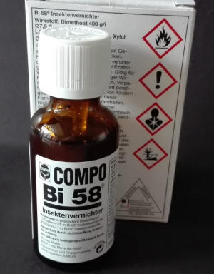

Abb. : Insektizid Bi58 mit Sicherheitshinweisen

**Bi58**

* Das leicht entzündliche Bi58, dessen Wirkstoff Dimethoat ist, gehört zur Stoffklasse der Dithiophosphorsäureester
* Bi58 ist für Wasserorganismen nicht nur enorm schädlich, sondern auch giftig
* Das Gemisch ist wasserlöslich und sollte gesprüht und nicht gegossen werden
* Bi58 wirkt als Kontakt-Gift, dessen letale Dosis (LD50 Ratte) bei 387 mg pro kg Körpergewicht liegt.

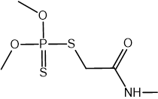

Abb. 14: 2-Dimethoxyphosphinothiosulfanyl-N-methylacetamid (**Dimethoat**)

**Synthese**:

* **N2-Reaktion** zwischen einem primären Alkylhalogenid und einem Nukleophil
* Dabei greift der nucleophile Schwefel des Thiolrests den Kohlenstoff des Alkylhalogens an
* Chlor fungiert als Nucleofug (Abgangsgruppe)
* Wasserstoff bindet ans Carbonat und bildet Hydrogencarbonat

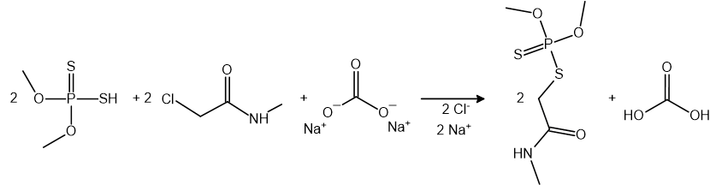

Abb. : Synthese von Dimethoat

# Organophosphat-Vergiftung

Die meiste Insektizide und alle Kampf-Stoffe können die Haut durchdringen und so in die Blut-Bahn gelangen. Eine Aufnahme mit der Nahrung ist ebenso möglich, wie das Einatmen der Stoffe.

## Biochemische Wirkung der Organophosphate am Beispiel Dimethoat

Organophosphate schädigen Herz, Lunge und den Magen-Darm-Trakt ebenso wie das zentrale Nerven-System.

Dimethoat hemmt wie alle Organophosphate das Enzym Acetylcholinesterase. Es bindet an das aktive Zentrum und blockiert dieses. Dimethoat wirkt jedoch nicht nur selektiv bei Insekten.

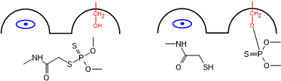

Abb. : Blockierung des aktiven Zentrums (rot) durch Dimethoat Anionisches Zentrum (blau) fixiert Stickstoff

* Phosphoryl- oder Phosphonylrest blockiert das Enzym Acetylcholinesterase; Acetylcholin wird nicht mehr gespalten
* Acetylcholinmoleküle belegen die Rezeptoren länger als vorgesehen
* Ionenkanäle werden immer wieder geöffnet; es kommt zu einem übermäßigen Na+- Einstrom
* Übererregung führt zu starken Krämpfen, Tod durch Atemlähmung

## Therapie einer Oranophosphat-Vergiftung

Zunächst zielt die Behandlung darauf ab, die Symptome abzuschwächen.

* Atropin (Tollkirschen-Inhaltsstoff): wirkt beruhigend auf Rezeptoren, indem er fest an muscarinische Rezeptoren bindet, ohne dabei einen Rezeptor-Reiz auszulösen; ein Teil der Vergiftungssymptome wird dadurch beseitigt.
* Verabreichung von Reaktivatoren (Pyridin-2-aldoxim-methoiodid (2-PAM), Toxogonin) um blockierte Acetylcholinesterase wieder funktionsfähig zu machen.

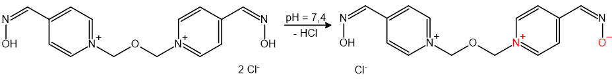

Abb. : Toxogonin (links) liegt beim pH-Wert des Blutes von 7,4 zu 65% als Anion (rechts) vor

# Nervengase

Bei der Suche nach immer wirksameren Insektiziden wurden zwischen 1936 und 1944 auch Stoffe mit extrem hoher Giftigkeit für Tiere und Menschen synthetisiert. Unter den Codenamen Tabun, Sarin und Soman (G-Kampfstoffe) wurde ihre Verwendung als Kampfstoffe geplant.

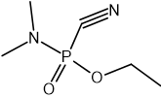

Abb. : Tabun

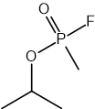

Abb. : Sarin

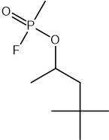

Abb. : Soman

Schwedische Forscher entwickelten gegen Ende der fünfziger Jahre eine Verbindung, die noch giftiger ist als Soman. Unter der Bezeichnung VX gehört sie ebenso wie Soman zu den Nerven-Kampfstoffen, mit denen östliche und westliche Armeen ausgerüstet sind.

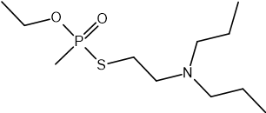

Abb. : VX

1. **Zusammenfassung**: Insektizide werden zur Abtötung von Insekten und deren Entwicklungsstadien eingesetzt, während Nervengase chemische Kampfstoffe sind. Insektizide werden entweder natürlich oder synthetische hergestellt. Zu den wichtigsten synthetisch hergestellten Insektiziden zählen die Organophosphate. Ein wichtiger Vertreter dieser Klasse ist Bi58. Die biochemische Wirkung von Bi58 und anderen Organophosphaten besteht in der Hemmung des Enzyms Acetylcholinesterase.
2. **Abschluss 1:** An diesem Punkt sollte man abwägen, ob es erforderlich ist, immer gleich nach „chemischen Waffen“ zu greifen, wenn es darum geht Insekten in unserem näheren Umfeld zu vernichten. Auch altbewährte Hausmittel schaffen gegen unerwünschten Insektenbefall Abhilfe. So können Ameisenstraßen beispielsweise mittels Backpulver und Kaffeesatz blockiert werden. Vor Fluginsekten schützen die bekannten Fliegengitter und Mottenschutz für Kleider können kleine Lavendelsäckchen oder ein Stück Seife bieten. Sollte sich allerdings ein Schädlingsbefall in der Wohnung als ein ernsthafter Notfall herausstellen, sollte mit der Bekämpfung unbedingt ein Kammerjäger beauftragt werden. Dieser weiß genau mit Giftstoffen umzugehen, denn unsachgemäße Anwendung kann für die Gesundheit schwerwiegende Folgen haben.
3. **Abschluss 2:** Die Insektizide dienen dem Mensch derzeit noch als nötige Brückentechnologie, doch die berechtigte Kritik leitet ein Umdenken ein. Derzeit werden viele Wirkstoffe aus dem Handel genommen und neuartige selektivere Produkte eingeführt. Generell sollte das Ziel darin bestehen, dass Pflanzen wieder eigenständig ihre Schutzmittel produzieren. Allerdings ist auch die Kritik an der Gentechnologie als weitere Alternative groß.

**Quellen:**

1. Beckmann, M.; Haak, K.-J.; Chemie in unserer Zeit, Heft 2, 2003, 88-97
2. Stark, I.; Chemie in unserer Zeit, Heft 3, 1984, 96-106
3. Blattläuse: <https://commons.wikimedia.org/wiki/File:Aphids1533.JPG?uselang=de>; Urheber: Pollinator; [„Namensnennung – Weitergabe unter gleichen Bedingungen 3.0 nicht portiert“](https://creativecommons.org/licenses/by-sa/3.0/deed.de), (04.02.2020)
4. weiße Fliege: <https://commons.wikimedia.org/wiki/File:Weisse-Fliege.jpg>; Urheber: gaucho; Lizenz: [„Namensnennung – Weitergabe unter gleichen Bedingungen 3.0 nicht portiert“](https://creativecommons.org/licenses/by-sa/3.0/deed.de); (04.02.2020)
5. <https://de.wikipedia.org/wiki/Sarin> (04.02.2020)
6. <https://de.wikipedia.org/wiki/Tabun> (04.02.2020)
7. <http://www.baygon.de/>; (04.02.2020)
8. Borkenkäfer:[https://de.wikipedia.org/wiki/Gelbbrauner_Fichtenbastk%C3%A4fer#/media/File:01_Hylurgops_glabratus_Imago.jpg](https://de.wikipedia.org/wiki/Gelbbrauner_Fichtenbastkäfer#/media/File:01_Hylurgops_glabratus_Imago.jpg); Urheber: Fdcgoeul; Lizenz: [„Namensnennung 3.0 nicht portiert“](https://creativecommons.org/licenses/by/3.0/deed.de); (04.02.2020)
9. <http://www.giftpflanzen.com/chrysanthemum_cinerariifolium.html>; (04.02.2020)
10. [http://www.glaubeaktuell.net/portal/nachrichten/nachricht.php?IDD=1110828992;](http://www.glaubeaktuell.net/portal/nachrichten/nachricht.php?IDD=1110828992;%20) (04.02.2020 Quelle verschollen)
11. <http://www.m-ww.de/kontrovers/abc_waffen/sarin.html>; (04.02. 2020 Quelle verschollen)
12. Malaria: <https://de.wikipedia.org/wiki/Malaria#/media/File:Malaria_distribution_(de).png;Urheber>: S. Jähnichen; Lizenz: [„Namensnennung – Weitergabe unter gleichen Bedingungen 3.0 nicht portiert“](https://creativecommons.org/licenses/by-sa/3.0/deed.de) ; (04.02.2020)
13. Tabak-Pflanze: <https://commons.wikimedia.org/wiki/File:Tabak_Virgina_Golta.jpg?uselang=de>; Urheber: Hendrik128; Lizenz: [„Namensnennung – Weitergabe unter gleichen Bedingungen 3.0 nicht portiert“](https://creativecommons.org/licenses/by-sa/3.0/deed.de); 21.10.2020
14. <http://www.btinternet.com/~micka.wffps/poisonous.html>; (04.02.2020 Quelle verschollen)
15. <https://pubchem.ncbi.nlm.nih.gov/compound/dimethoate>; (04.02.2020)
16. <https://www.gtfch.org/cms/images/stories/media/tk/tk67_2/hoffmann.pdf>; (04.02.2020)
17. <http://www.gifte.de/Chemikalien/dimethoat.htm>; (04.02.2020)
18. Wegler, R.; Chemie der Pflanzenschutz- und Schädlingsbekämpfungsmittel, Springerverlag Berlin, 1970
19. Chrysanthemum japonense:<https://commons.wikimedia.org/w/index.php?curid=3172861>; Urheber: I; KENPEI; Lizenz: [„Namensnennung – Weitergabe unter gleichen Bedingungen 3.0 nicht portiert“](https://creativecommons.org/licenses/by-sa/3.0/deed.de); (04.02.2020)